Муниципальное казенное дошкольное образовательное учреждение Веселовский

детский сад «Сказка»

**Новогодний утренник в младше – средней группе**

**«Новогодняя сказка»**

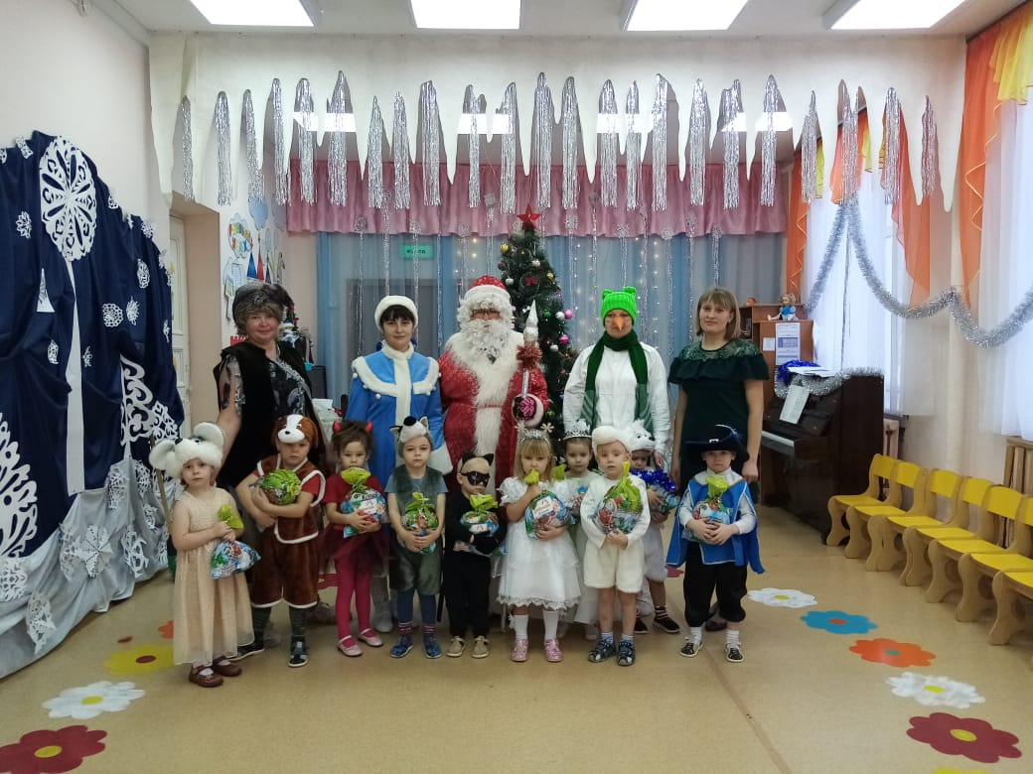

Составила: воспитатель

Дик Алла Ивановна

с. Веселовское

2021

**Цель**: создать праздничную сказочную обстановку, вызывать у детей радостные положительные эмоции.

**Задачи:**

* Создать у ребенка радостное настроение, вызвать эмоциональный подъем. Развивать певческие и ритмические способности ребенка.
* Развивать коммуникативные способности.
* Зарядить энергией взрослых и детей, увлечь, активизировать, включаться в совместную деятельность.
* Развивать музыкальный вкус, эмоциональную отзывчивость, музыкальную культуру. Обогащать духовную культуру ребенка.

**Действующие лица:**

Ведущий

Снегурочка

Снеговик

Баба - Яга

Дед Мороз

**Ход праздника**

*Зал празднично оформлен. Ёлка горит огоньками. Дети проходят в зал.*

**Ведущий:**  
День чудесный настает, к нам приходит Новый год.  
Праздник смеха и затей, праздник сказки для детей.  
Как красиво в нашем зале, мы друзей своих созвали,  
Веселится весь народ, мы встречаем Новый год!  
***Дети исполняют песню «Праздник, праздник, Новый Год.***

**Ведущий:** Какая красивая елка, а давайте мы рассмотрим всю елку снизу до макушки! Во круг елки вы пройдите, на игрушки поглядите.

**Ребенок**

Вот так елка! Просто чудо!  
Не видали мы такой!  
Вся в фонариках, игрушках  
И сверкает мишурой! **(Лиза)**

**Ребенок**

У новогодней ёлочки  
Зелёные иголочки  
И снизу до макушки –  
Красивые игрушки! **(Настя)**

**Ребенок**

Ёлочка, ёлочка!  
Вот она какая:  
Стройная (статная), красивая,  
Яркая, большая! **(Кира)**

**Ребенок**

Елка, елка, елочка —  
Зеленая иголочка!  
Зажгись огнями разными —  
Зелеными и красными! **(Антон)**  
**Ведущий:** Давайте нашей елки, споем песню

***Дети исполняется песню «Елка»****. Дети садятся. Звучит тихо (приглушённо) музыка волшебства.*

**Ведущий**: Каждый раз под Новый год,  
Сказка в гости к нам идёт.  
По заснеженным тропинкам  
Идёт сказка невидимкой…  
-Ну-ка сказочка начнись,  
К нам Снегурочка явись!  
*Звучание музыки усиливается, в зал входит Снегурочка.*  
**Снегурочка:**  
Снегуркой я, друзья зовусь,  
Мне стужа не страшна.  
Я зимней вьюги не боюсь,  
Я даже с ней дружна!  
Здравствуйте, ребята, у меня для вас письмо от Дедушки Мороза *(показывает).*  
**Ведущий:**Спасибо, Снегурочка, *(забирает письмо)*. Интересно, что же там написано? *(читает).*  
**"РЕБЯТА! ВСЕХ ВАС СЕГОДНЯ ПРИГЛАШАЮ К СЕБЕ НА ЁЛКУ В СВОЙ СКАЗОЧНЫЙ ЛЕС, БУДУТ ИГРЫ, ВЕСЕЛЬЕ, ПОДАРКИ – ВАМ ОБЕЩАЮ МНОГО ЧУДЕС!!! ДЕД МОРОЗ".**  
**Ведущий:** Ребята, вы готовы отправиться к Деду Морозу?  
**Дети:** Да!

*Дети с ведущем и Снегурочкой обходят елку***.**  
**Снегурочка:**  В лесу зима, в лесу темно. Кругом тропинки замело.

**Ведущий:** Что – то очень холодно стало, а давайте согреемся?

***Дети исполняют песню « Зимняя пляска»*** *Дети садятся.*  
**Ведущий:** Ребята, мы, наверное, с вами заблудились?  
*(Под ёлкой сидит Снеговик)*  
**Снегурочка:**  Вот так чудо, замело кого – то снегом!  
- Э – эй!? *( Снегурочка трогает снеговика. Снеговик встаёт отряхивается)*  
**Снеговик:**  Здравствуйте, ребята!  
Я – весёлый Снеговик  
К снегу холоду привык!  
Но в лесу была пурга,  
Занесло меня слегка! *(разводит ручки)*  
**Ведущая:**  Вот и мы сбились с лесной тропинки.  
Может быть, ты, Снеговичок, нам поможешь?  
**Снеговик:** Конечно, помогу! У меня есть друзья – Гномики! *(снеговик уходит)*

*(Мальчики Гномики выходят и строятся возле ёлки, берут фонарики для танца)****Мальчики исполняют танец гомиков***

*Дети садятся. Елка гаснет. Звучит музыка. Влетает на метле Баба Яга.*

**Б. Яга:** Фу – фу – фу! Ну – и – ну!

Ничего я не пойму!

Ой, метла моя метла,

Ты куда же занесла? *(Смотрит на ёлку)*

Что за куст стоит средь зала?

Ой, слепа, стара я стала….. *(потирает глаза, берется за голову)*

**Б. Яга:** Что за сборище такое?  
Почему веселье, смех?  
Я вам праздничек устрою  
Разгоню сейчас вас всех!

**Ведущий:** Баба Яга ты не сердись!

**Б. Яга:** Да как тут не сердиться. Я тут слышала, что вы идете к Деду Морозу на елку!

Ну а про меня забыли? Я обиды не прощу. И сейчас вам отомщу!  *(вытряхивает из кармана фантики)*

**Б. Яга:** Съела я ваши все конфеты! Вот так!

**Снегурочка.** Баба Яга, посмотри, как кругом весело, какие дети красивые.

**Б. Яга** Это что ж такое получается? Дети, значит, красивые… А я.., бабулечка Ягулечка, некрасивая?

**Снегурочка.** Что ты, что ты, Баба Яга! Ты тоже очень красивая! Правда, ребята? Давайте ее похвалим.

**Дети:** Ты у нас хорошая, красивая!

**Б. Яга** Ой, я и впрямь такая красотулечка *(любуется собой)*

Не ела я ваши конфеты, извините меня ребята!

**Ведущий:** Ну, что ребята поверим Бабе Яге, простим ее?

**Дети:** Да.

**Б. Яга:** С вами я хочу теперь плясать и веселиться.

**Ведущий:** Давайте вместе с Бабой Ягой станцуем танец?

***Дети с Бабой Ягой танцуют «Веселый танец»***

**Б. Яга:** Давайте Деда Мороза позовем?

**Все:** Дед Мороз, Дед Мороз!

**Ведущий:** Не слышит нас Дедушка Мороз! Давайте мы с помощью песни его позовем!

***Дети исполняют песню «Ау Дед Мороз»***

*Звучит бодрая музыка в зал входит Д. Мороз. Дети садятся.*  
**Д. Мороз:** Здравствуй внученька моя, Снегурочка *(обнимает её)*

**Д. Мороз:** Здравствуйте, мои друзья! *(дети здороваются)*  
**Д. Мороз:**  Подросли большими стали, а меня - то вы узнали?  
**Дети:**Дед Мороз!  
**Д. Мороз:**  Правильно! Я – весёлый Дед Мороз. Выше ёлок и берёз!  
*Дед Мороз вместе со Снегурочкой осматривают ёлку.*  
**Д. Мороз:** Много лет живу на свете и немало повидал,  
Но такой чудесной ёлки никогда я не встречал!  
 Ой, а что же ёлка у нас не нарядная?  
Огоньки на ней не горят? Непорядок!  
Дружно хором говори: "Наша ёлочка гори!"  
*Дети 3 раза повторяют эти слова вместе с Дедом Морозом, ёлка зажигается.*

**Д. Мороз:** В круг нас музыка зовёт, становитесь в хоровод!  
*Дети со Снегурочкой и Дедом Морозом становятся в круг перед ёлкой и исполняют песню* ***«Шел веселый Дед Мороз»***

**Д. Мороз:** Ой, устал!  
Сядем, милые внучата, отдохнём!  
*Дети садятся, Ведущая пододвигает трон Деду Морозу*  
**Ведущая:**  Дедушка Мороз, присядь, посиди, отдохни. И послушай стихотворения.  
И ты Снегурочка, садись рядом вот здесь!  
*Дед Мороз садиться со Снегурочкой перед ёлкой, слушают стихи*  
**Ребёнок**

Добрый Дедушка Мороз  
К нам пришёл на вечер!  
До чего же рады мы  
Новогодней встрече! **(Рома)**  
**Ребёнок**

Мы тебя Дед Мороз  
Ждали не напрасно  
Потому, что у нас  
Новогодний праздник! **(Женя)**

**Ребёнок**

Ёлочка гори огнями,

Дед Мороз танцует с нами.

Он в ладоши хлопает,

И ногами топает.

Всем конфетки раздает.

Нынче праздник Новый год! **(Алиса)**

**Ребенок**

К нам пришел Дед Мороз

Будем веселиться,

Будем петь и плясать,

С музыкой кружиться. **(Матвей)**

**Ребенок**

В длинной шубе, с бородой –

Это кто пришел такой?

Это Дедушка Мороз, Он подарки нам принес.  
**Д. Мороз:** Молодцы ребята, хорошие стихи рассказали!

Давайте встанем в хоровод и споем песню **«В лесу родилась елочка»**

**Д Мороз:** Молодцы! Всё умеете ребята, песни петь, стихи читать, и даже весело плясать, что ж, пора подарки раздавать! Ох, а куда же я их положил, не помню?  
Что же теперь делать, Снегурочка?  
**Снегурочка:** Не расстраивайся, дедушка мы найдем его!

*Везде смотрят!*

**Б. Яга:** Да вот же он!

**Д. Мороз:** Ох, седая моя голова!  
*Д. Мороз со Снегурочкой заглядывают в мешок и видят в нём подарки, затем показывают из мешка первый подарок*  
**Д. Мороз:** Ура! Нашлись подарки для ребят!  
*Под весёлую музыку Дед Мороз вручает подарки*

**Д. Мороз:**

А теперь пора всем нам  
Отправляться по домам.  
Будем Новый год встречать  
И друг друга поздравлять!

**Все:** До свидания ребята! С Новым Годом!